Actividades de Diagnóstico
Primera semana: La Materia
- Unir los siguintes conceptos con su correspondiente definición:
Materia *  Volumen *  Cuerpo *  Sustancia *  Densidad * | - Materia con que no puede ser separada en otras mediante cambios físicos.  - Medida que ocupa en el espacio un cuerpo.  - Todo lo que posee masa y ocupa un lugar en el espacio.  - Porción limitada de materia.  - Cantidad de materia por unidad de volumen.

- ¿Son válidas las siguientes afirmaciones? Explicar por qué.
  - Todo cuerpo esta compuesto por materia.
  - Los cuerpos diferentes estan formados por diferentes clases de materia.
  - Los cuerpos iguales estan formados por igual tipo de materia.
  - La misma clase de materia puede constituir cuerpos iguales o diferentes.
- Analiza el siguiente texto y luego responde:
Cambios químicos y físicos
En la naturaleza se producen continuamente cambios o transformaciones. Vamos a clasificar estos cambios en dos tipos: químicos y físicos.
Cambios químicos: Son aquellos en los que unas sustancias se transforman en otras sustancias diferentes, con naturaleza y propiedades distintas.
Por ejemplo se producen cambios químicos cuando una sustancia arde, se oxida o se descompone.

Cambios físicos: Son todos aquellos en los que ninguna sustancia se transforma en otra diferente.
Por ejemplo se producen cambios físicos cuando una sustancia se mueve, se le aplica una fuerza o se deforma.

Clasificar cuáles son cambios físicos y cuáles cambios químicos:
  - Mezclar azucar y agua
  - La digestión de los alimentos
  - La evaporacion del agua
  - Combustión de la madera
  - La oxidación de un clavo
  - La mezcla de agua con sal
  - Vehiculo acelerando
  - Oxidación de la manzana
  - El ciclo del agua
  - Congelar el agua

Segunda semana: Sistemas materiales
Los MATERIALES que constituyen a los CUERPOS que cotidianamente nos rodean enmuchos casos tienen una composición poco sencilla porque están formados por varios componentes. Entonces para poder estudiar la composición de un material o de un objeto debo aislarlo y así poder analizar sus propiedades y sus características. Cuando aislamos entonces un material, o un objeto, o un conjunto de materiales o cuerpos, en realidad hemos elaborado un SISTEMA MATERIAL. Es importante saber que cuando estudiamos un SISTEMA MATERIAL no debemos tener en cuenta el recipiente en el que se encuentra dicho sistema.
Algunos ejemplos de sistemas materiales son:
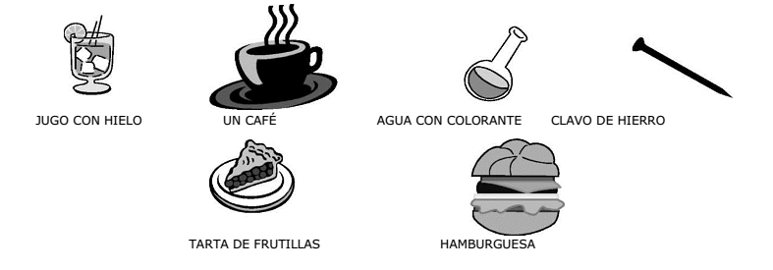
Como se observa, hay SISTEMAS MATERIALES formados por un solo MATERIAL y otros por varios MATERIALES. Esto significa que existen distintas clases de SISTEMAS MATERIALES y que por lo tanto los SISTEMAS MATERIALES se pueden clasificar. Obviamente, hay diferentes criterios para la clasificación de los mismos.Uno de los criterios de clasificación, que es el que se usa en la FISICO-QUIMICA y que se basa en la composición de dichos sistemas.Esta manera de clasificar a los SISTEMAS MATERIALES, distingue dos grandes grupos:
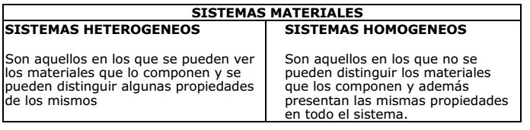
Teniendo en cuenta este criterio, podemos decir que de los SISTEMAS MATERIALES que aparecen en las figuras de más arriba, el jugo con hielo, la tarta de frutillas y la hamburguesa completa son SISTEMAS HETEROGENEOS y los demás son SISTEMAS HOMOGENEOS. Hay SISTEMAS MATERIALES que a simple vista parecen HOMOGENEOS. Pero, en realidad no lo son. Se considera que un SISTEMA MATERIAL es HOMOGENEO cuando aún visto bajo un microscopio sus componentes no se pueden distinguir.
ACTIVIDAD 1
Dados los siguientes sistemas materiales, clasificálos en HOMOGENEO o HETEROGENEO según corresponda e indicá cuáles son sus componentes:
a- agua salada con trozos de hielo
b- agua, aceite y trozos de corcho
c- una ensalada de tomate, lechuga y zanahoria rallada
d- un trozo de hierro
e- agua con mucho azúcar (una parte del azúcar quedó depositada en el fondo)
f- aire filtrado y seco
g- un té con azúcar totalmente disuelta
h- alcohol con agua
i- una barra de chocolate
j- un trozo de bronce (aleación de cobre y estaño)

Otra forma de diferenciar a un SISTEMA HETEROGENEO de un SISTEMA HOMOGENEO es porque los primeros están formados por dos o más FASES y los otros por una sola FASE.
Se denominan FASES a cada uno de las porciones homogéneas que forman un sistema, es decir a cada una de las "capas" o "superficies" que se pueden distinguir dentro de un sistema material. Si analizamos el sistema formado por la hamburguesa completa diremos que es un SISTEMA HETEROGENEO porque podemos distinguir sus componentes o también porque posee varias FASES: pan, tomate, lechuga, queso, carne, jamón y nuevamente pan. Es decir que posee 7 fases, pero sus COMPONENTES son solo 6: pan , lechuga, tomate, carne , jamón y queso.
En cuanto al sistema formado por el agua con colorante verde, diremos que es un SISTEMA HOMOGENEO ya que solo podemos distinguir una sola FASE (una sola "capa") pero posee 2 COMPONENTES: agua y colorante.Entonces, podemos concluir que FASES y COMPONENTES no son lo mismo, a veces coinciden en cuanto su número, pero no siempre ocurre eso. Por lo tanto, debemos diferenciar ambos conceptos.
FASES: Son cada una de las porciones homogeneas que forman un sistema. Son las diferentes “capas” que se pueden percibir en un sistema. Una fase puede estar constituida por uno o varios componentes.
COMPONENTES: Son las diferentes sustancias que forman una fase o un sistema material. Responden a la pregunta: “¿de qué está hecho el sistema?”
ACTIVIDAD 2
Indicá para los sistemas mencionados en la ACTIVIDAD N°1 cuántas fases posee cada uno de dichos sistemas materiales.
ACTIVIDAD 3
Inventá sistemas materiales que cumplan con las siguientes condiciones:
- sistema heterogéneo de tres fases y dos componentes
- sistema heterogéneo de dos fases y tres componentes
- sistema homogéneo de tres componentes
- sistema homogéneo de un solo componente
ACTIVIDAD 4
Investigá en algún libro de Ciencias Naturales o en internet en qué consiste cada uno de los siguientes METODOS DE SEPARACIÓN DE FASES y explicá brevemente cada uno:
- Filtración.
- Decantación.
- Tamización.
- Disolución.
- Flotación.
- Imantación o separación magnética.
ACTIVIDAD 5
¿Qué METODOS DE SEPARACIÓN DE FASES aplicarías a cada uno de los siguientes SISTEMAS MATERIALES?
- arena con limaduras de hierro.
- agua con nafta son dos líquidos que no se mezclan).
- arena y sal gruesa.
- agua y piedras.
- agua y trocitos de telgopor.
- agua y arena.
- arena y canto rodado.
ACTIVIDAD 6
Inventá con materiales de uso cotidiano un sistema para cada uno de los siguientes casos:
- Sistema material cuyas fases se puedan separar mediante una filtración y luego una decantación.
- Sistema material al cual se le pueda aplicar los métodos de tría, imantación disolución y filtración.

